HELP US EARN MONEY FOR OUR SCHOOL!
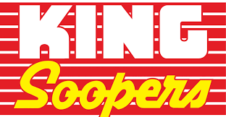 Community Rewards
For the past 3 years, Mead parents like you have helped us earn over $14,000 per year simply by linking their King Soopers membership card to the Mead PAC charity! It’s easy and free to our parents – King Soopers does all the work tracking your purchases then gives 5% of your purchases back to the PAC to use to help the school!
- Step 1: Go to KingSoopers.com and log in to your account. If you don’t have one it’s easy and free to sign up for one!
- Step 2: Under the menu, scroll down to “Savings” and click on “Community Rewards”.
- Step 3: Click “Link Your Shoppers’ Card>Enroll Now”.
- Step 4: Search for Mead Elementary School Parent Advisory Council and enroll!
Good anywhere in the country at any Kroger stores! (Out of town members may have to change their home store to one in Longmont or Firestone in order to bring up our charity. Home store can be changed back to their local store after charity has been selected.)

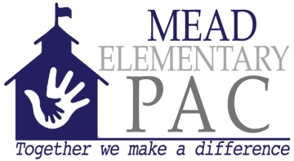
For more info regarding this and other
Mead Elementary School Parent Advisory Council business go to
meadpac.org

¡AYÚDENOS A GANAR DINERO PARA NUESTRA ESCUELA!

Recompensa para la comunidad
¡Durante los últimos 3 años, los padres de Mead como usted nos han ayudado a ganar más de $ 14,000 cada año simplemente vinculando su tarjeta de membresía de King Soopers a la organización benéfica Mead PAC! Es fácil y gratis para nuestros padres: King Soopers hace todo el trabajo de seguimiento de sus compras y luego devuelve el 5% de sus compras a PAC usándolo para ayudar a la escuela.
- Paso 1: Vaya a KingSoopers.com e inicie sesión en su cuenta. Si no tiene una, ¡es fácil y gratis registrarse para tener una cuenta!
- Paso 2: En el menú, desplácese hacia abajo hasta " Savings" y haga clic en "Community Rewards".
- Paso 3: Haga clic en "Link Your Shoppers’ Card>Enroll Now".
- Paso 4: Busque la opción Mead Elementary School Advisory Council e inscríbase.
¡Esto es efectivo en cualquier parte del país en cualquier tienda Kroger! (Los miembros de fuera de la ciudad pueden cambiar su tienda local a una en la ciudad de Longmont o Firestone solo para poder mencionar nuestra organización benéfica. Podrá cambiar de nuevo a su tienda local después de haber seleccionado la organización benéfica).
Para obtener más información sobre este y otros
asuntos del Mead Elementary School Advisory Council vaya al sitio web
meadpac.org

